标识符

第一个字符必须是字母表中字母或下划线 _ 。

标识符的其他的部分由字母、数字和下划线组成。

标识符对大小写敏感。

在Python 3中，可以用中文作为变量名，非ASCII标识符也是允许的了。

注释

#单行注释

‘’’

多行注释

’’’

”””

多行注释

”””

行与缩进

相同缩进的代码视为一个代码块，相当于使用大括号括住。

\反斜杠可实现长代码的换行

数字（number）类型

Int :123 bool :true float :3.24 complex :1+2j

字符串(String)

Python 中单引号 ' 和双引号 " 使用完全相同。

使用三引号(''' 或 """)可以指定一个多行字符串。

转义符 \。

反斜杠可以用来转义，使用 r 可以让反斜杠不发生转义。 如 r"this is a line with \n" 则 \n 会显示，并不是换行。

按字面意义级联字符串，如 "this " "is " "string" 会被自动转换为 this is string。

字符串可以用 + 运算符连接在一起，用 * 运算符重复。

Python 中的字符串有两种索引方式，从左往右以 0 开始，从右往左以 -1 开始。

Python 中的字符串不能改变。

Python 没有单独的字符类型，一个字符就是长度为 1 的字符串。

字符串的截取的语法格式如下：变量[头下标:尾下标:步长]

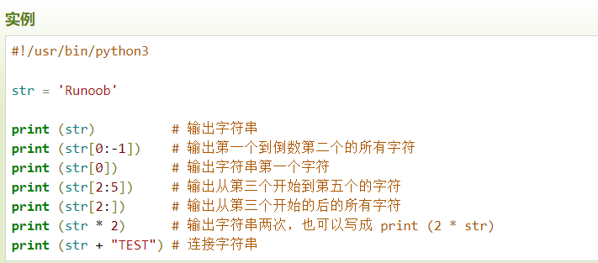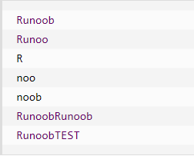

List（列表）

是Python中使用最频繁的数据类型。

列表可以完成大多数集合类的数据结构实现。列表中元素的类型可以不相同，它支持数字，字符串甚至可以包含列表（所谓嵌套）。

列表是写在方括号 [] 之间、用逗号分隔开的元素列表。

和字符串一样，列表同样可以被索引和截取，列表被截取后返回一个包含所需元素的新列表。

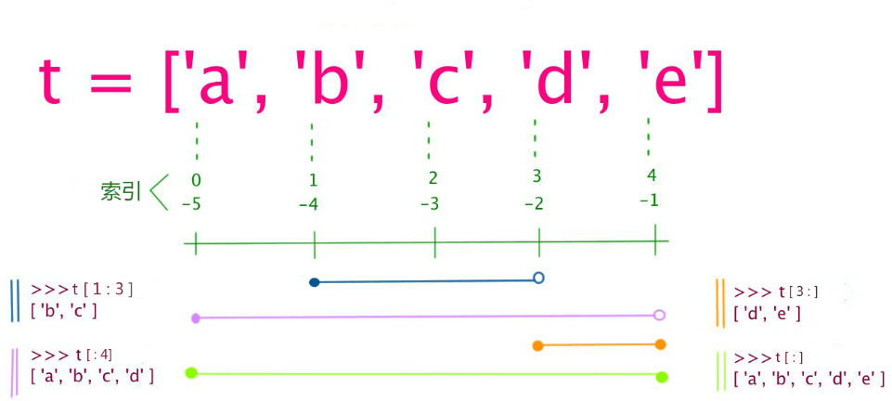

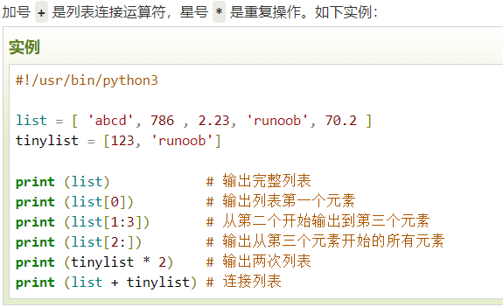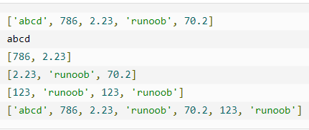

列表元素可以改变

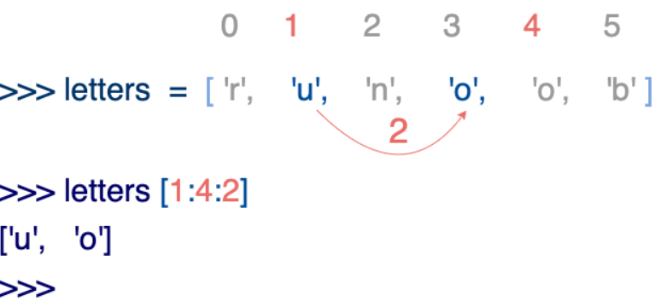

第三个数为负数则表示反向读取，应用于字符翻转。

Tuple（元组）

元组（tuple）与列表类似，不同之处在于元组的元素不能修改。元组写在小括号 () 里，元素之间用逗号隔开。

元组中的元素类型也可以不相同。

元组与字符串类似，可以被索引且下标索引从0开始，-1 为从末尾开始的位置。也可以进行截取（看上面，这里不再赘述）。

虽然tuple的元素不可改变，但它可以包含可变的对象，比如list列表。

构造包含 0 个或 1 个元素的元组比较特殊，所以有一些额外的语法规则：

tup1 = () # 空元组

tup2 = (20,) # 一个元素，需要在元素后添加逗号

Set（集合）

集合（set）是由一个或数个形态各异的大小整体组成的，构成集合的事物或对象称作元素或是成员。

基本功能是进行成员关系测试和删除重复元素。

可以使用大括号 { } 或者 set() 函数创建集合，注意：创建一个空集合必须用 set() 而不是 { }，因为 { } 是用来创建一个空字典。

创建格式：

parame = {value01,value02,...}或者set(value)

**print**(a - b)     # a 和 b 的差集  
**print**(a | b)     # a 和 b 的并集  
**print**(a & b)     # a 和 b 的交集  
**print**(a ^ b)     # a 和 b 中不同时存在的元素

Dictionary（字典）

字典（dictionary）是Python中另一个非常有用的内置数据类型。

列表是有序的对象集合，字典是无序的对象集合。两者之间的区别在于：字典当中的元素是通过键来存取的，而不是通过偏移存取。

字典是一种映射类型，字典用 { } 标识，它是一个无序的 键(key) : 值(value) 的集合。

键(key)必须使用不可变类型。

在同一个字典中，键(key)必须是唯一的。

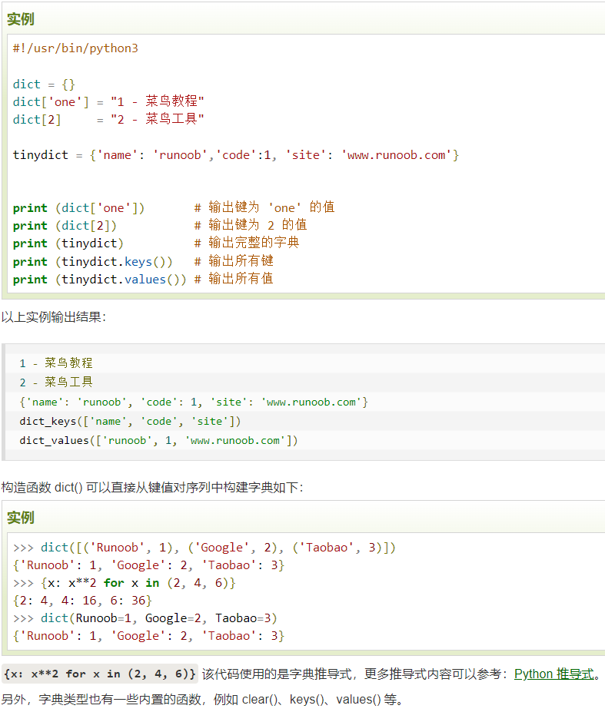

Python数据类型转换

查表

列表推导式

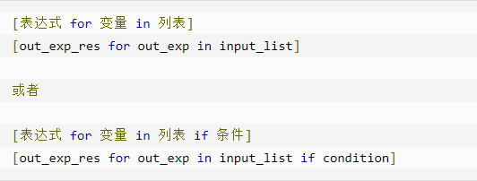

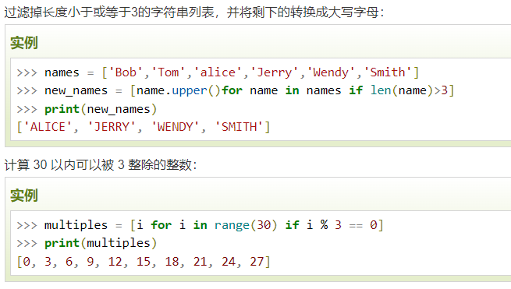

字典推导式

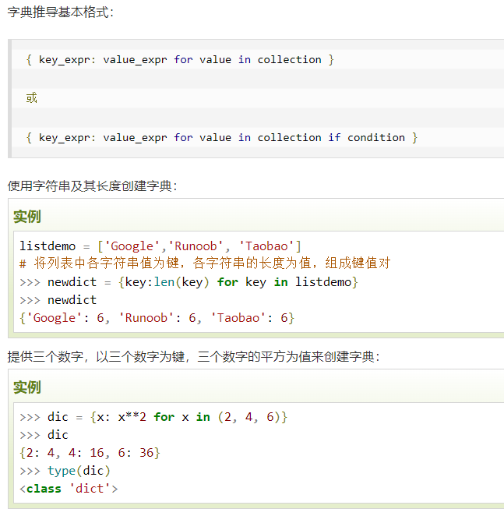

集合推导式

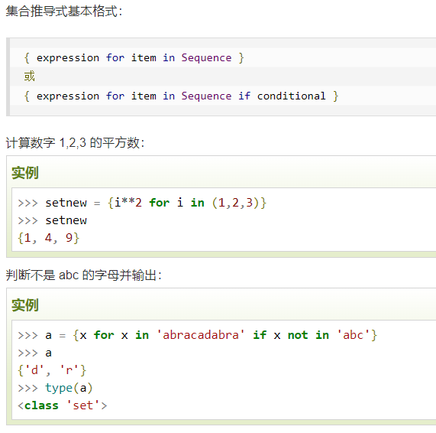

元组推导式（生成器表达式）

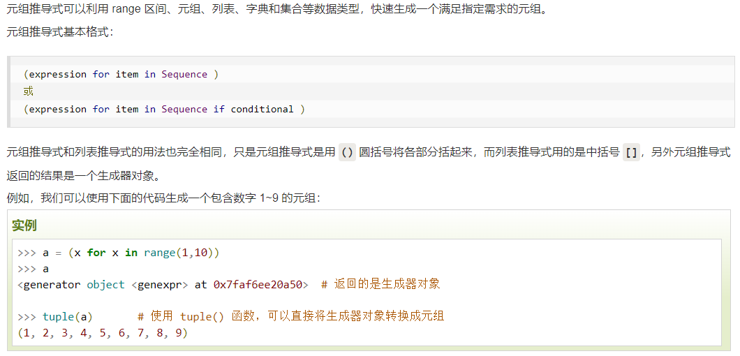

算术运算符

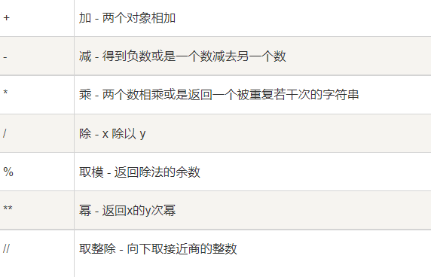

比较运算符

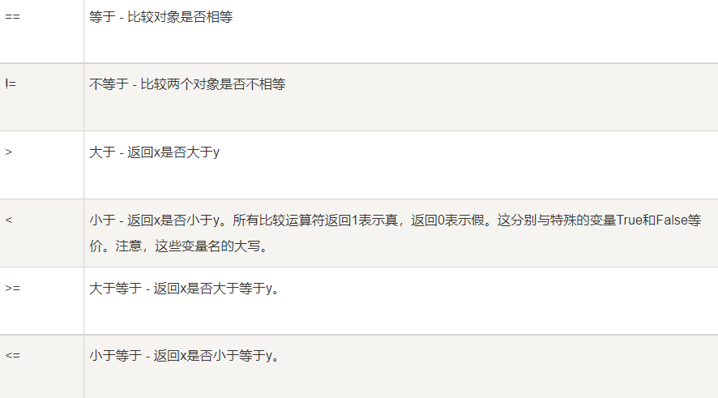

赋值运算符

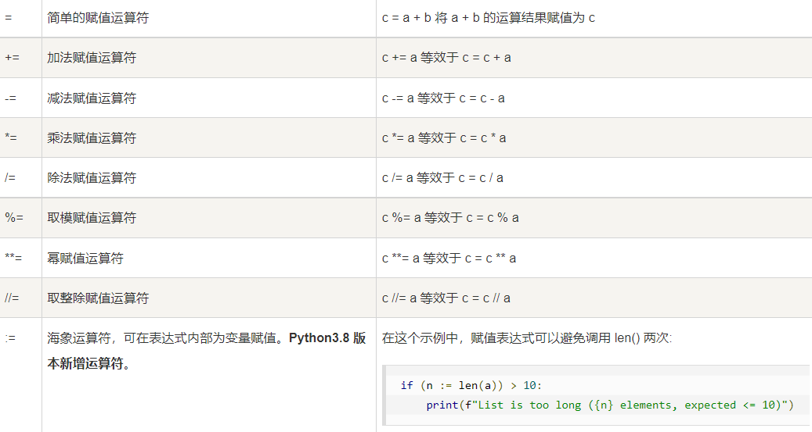

位运算符

a=60 =0011 1100 b=13 =0000 1101

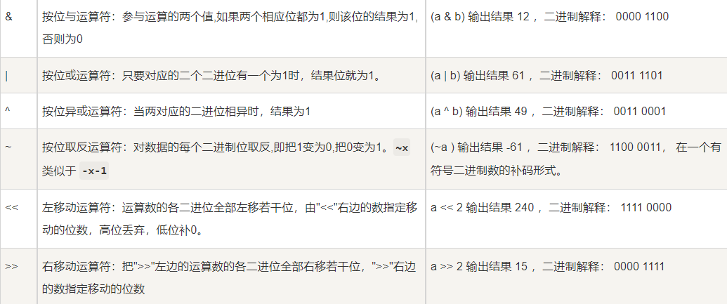

逻辑运算符

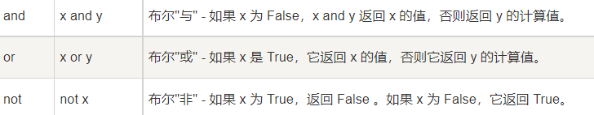

成员运算符

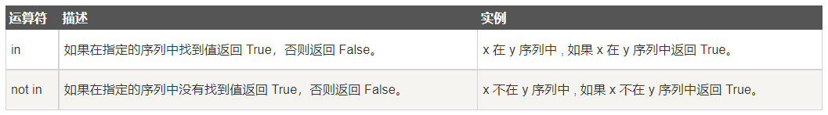

身份运算符

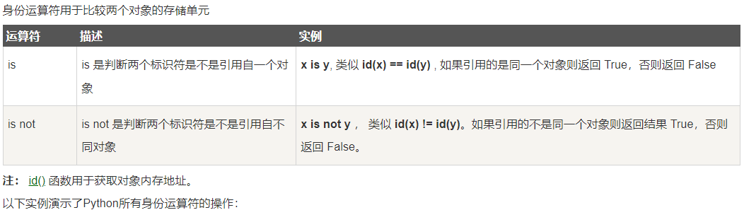

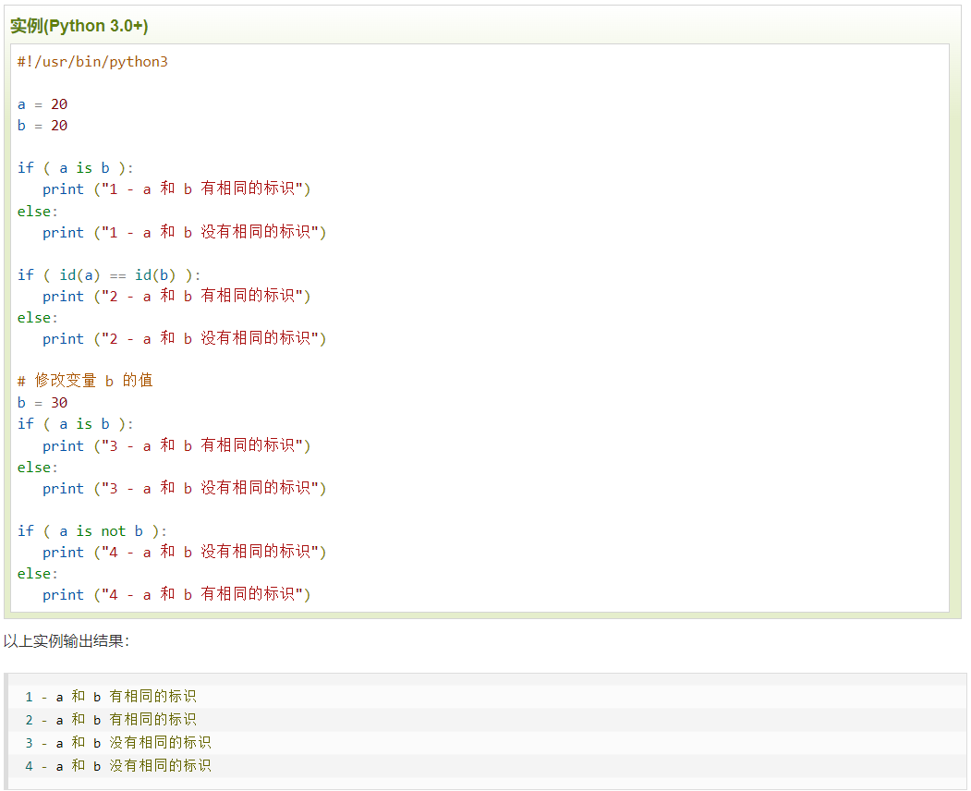

运算符优先级

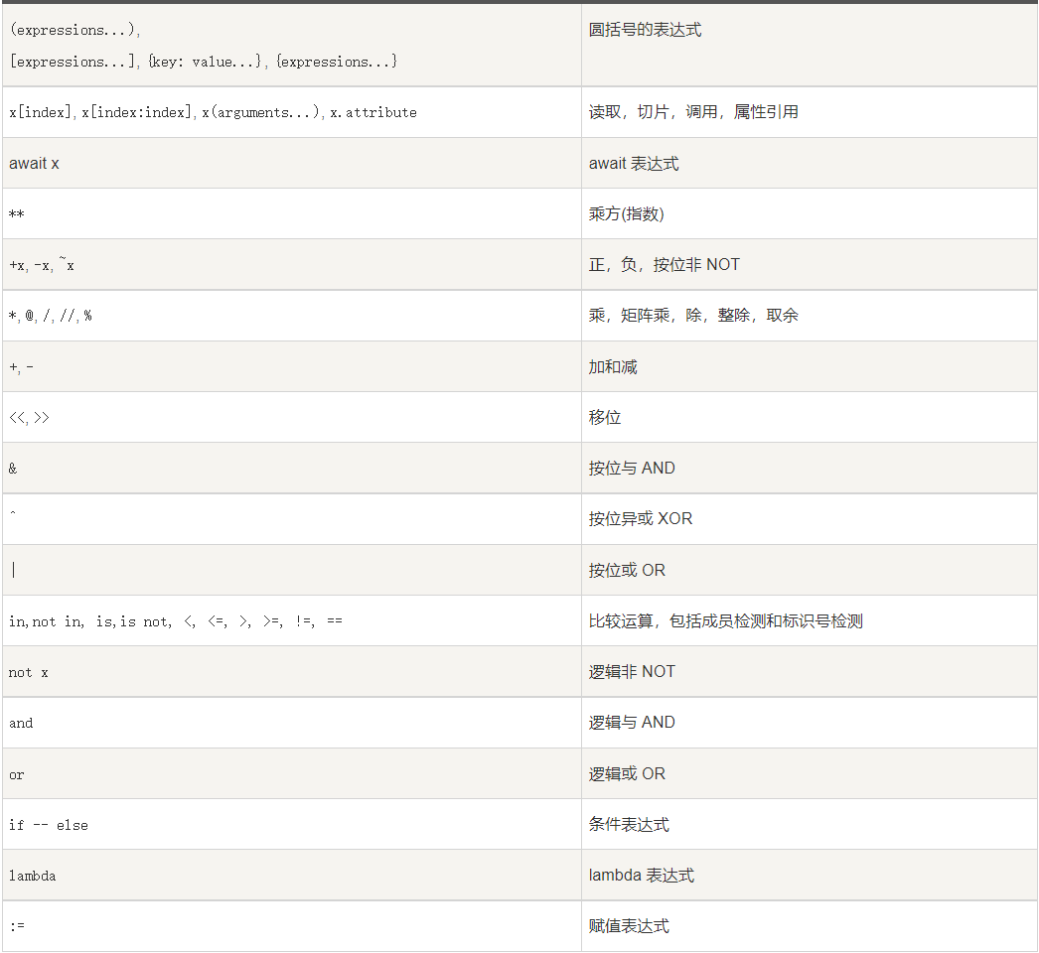

数学函数

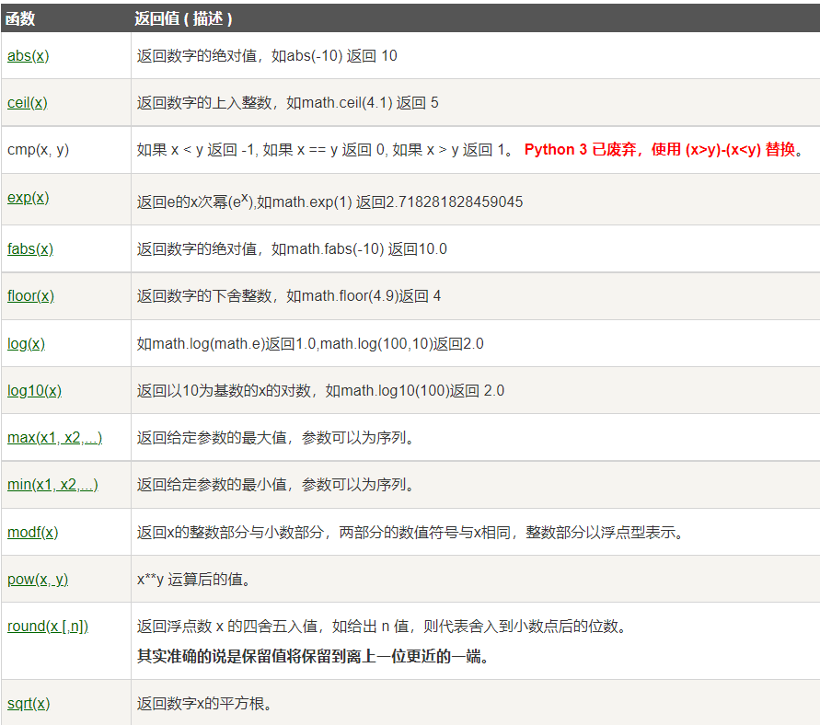

随机数函数

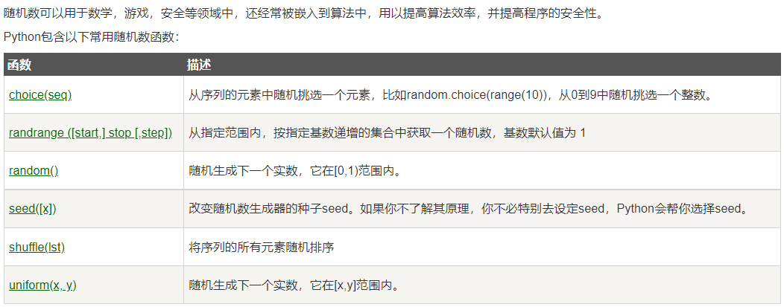

三角函数

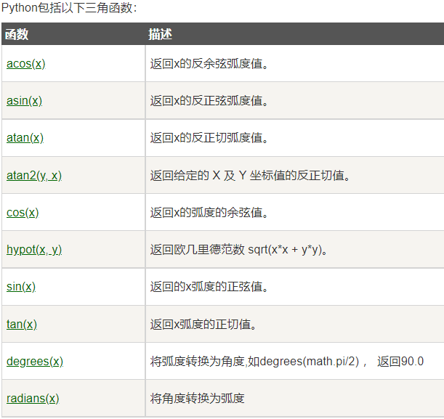

字符串

字符串是 Python 中最常用的数据类型。我们可以使用引号( ' 或 " )来创建字符串。

转义字符：\(在末尾)，续行 [\\，反斜杠](\\\\，反斜杠) \’ ，单引号 \”，双引号 \b，退格

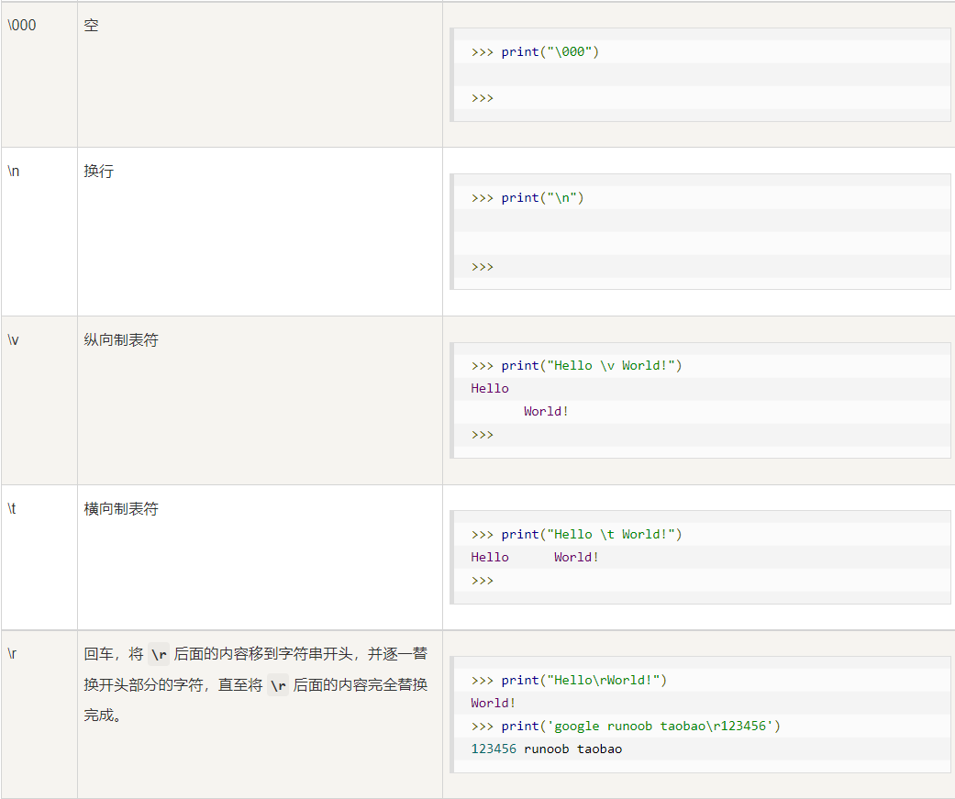

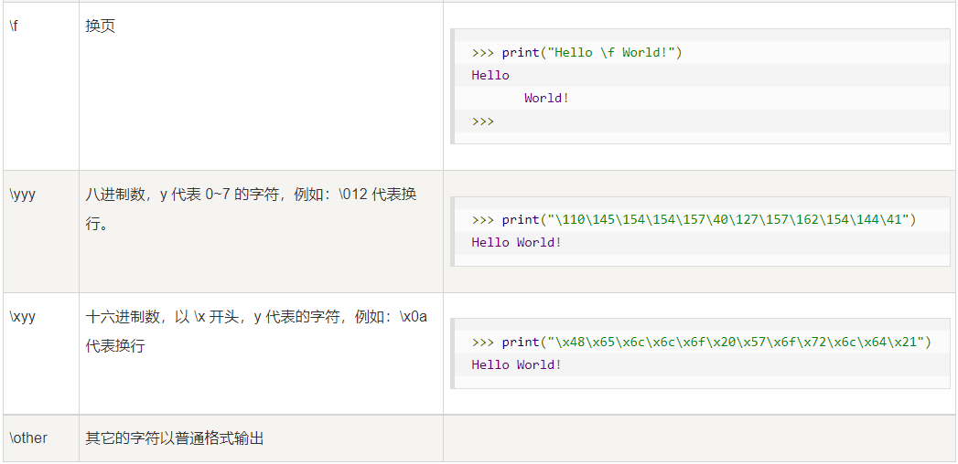

运算表

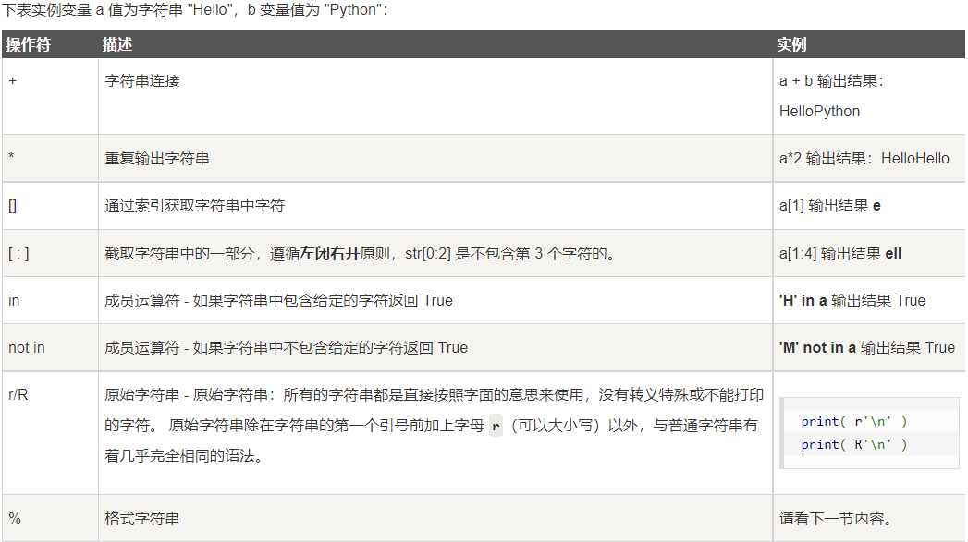

字符串格式化

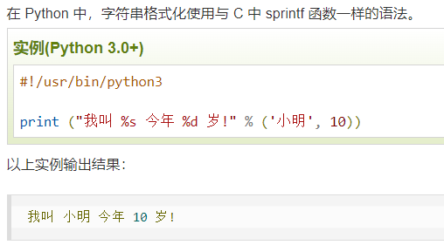

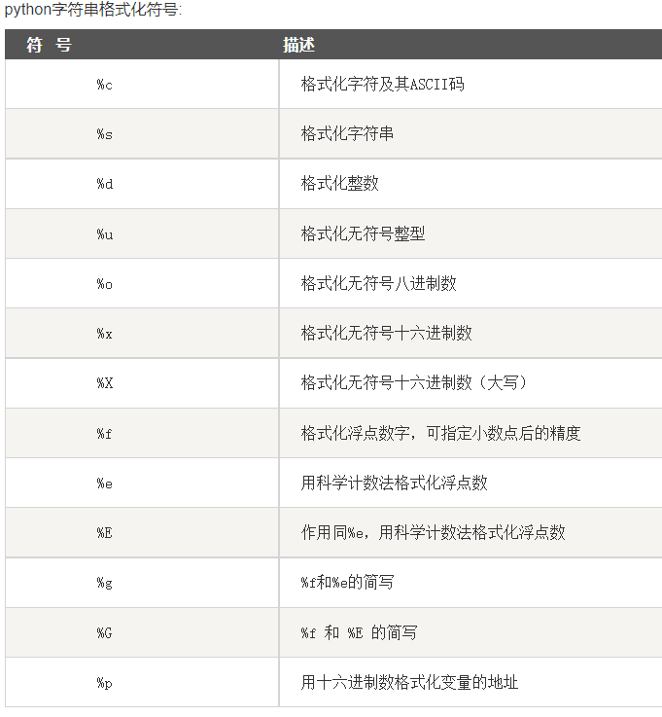

三引号

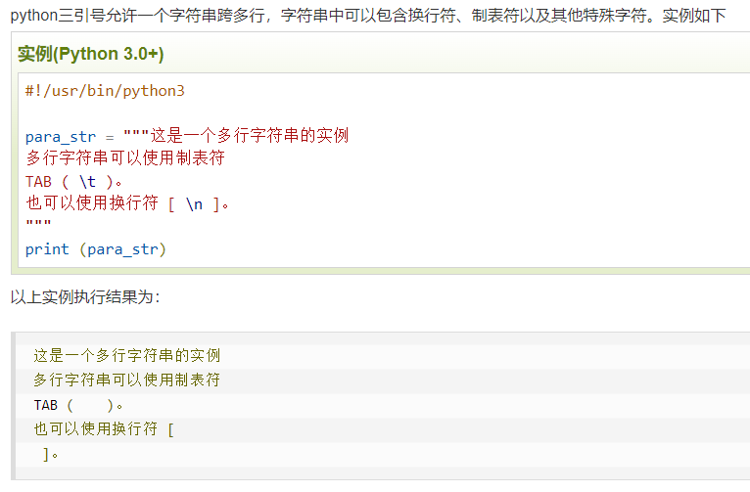

字符串内建函数

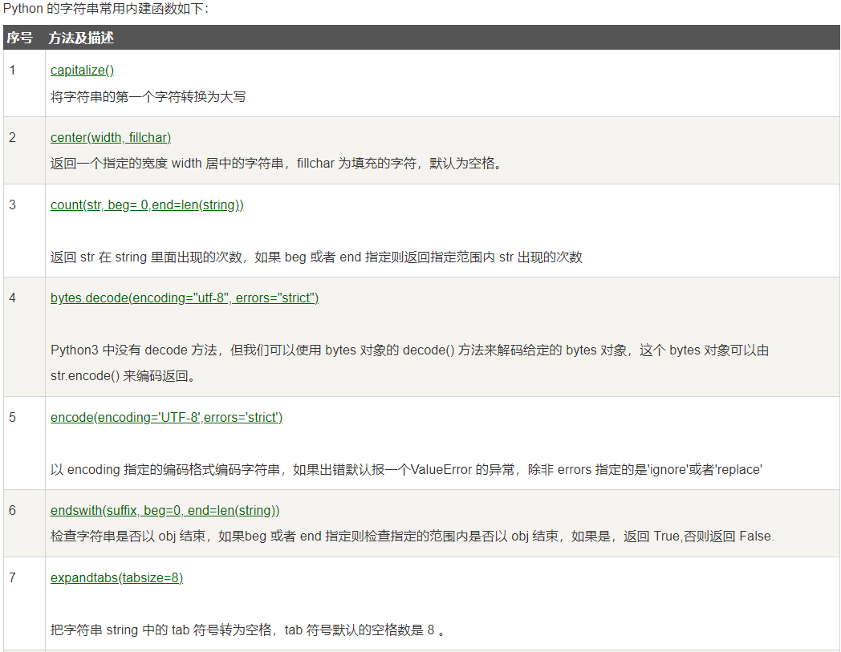

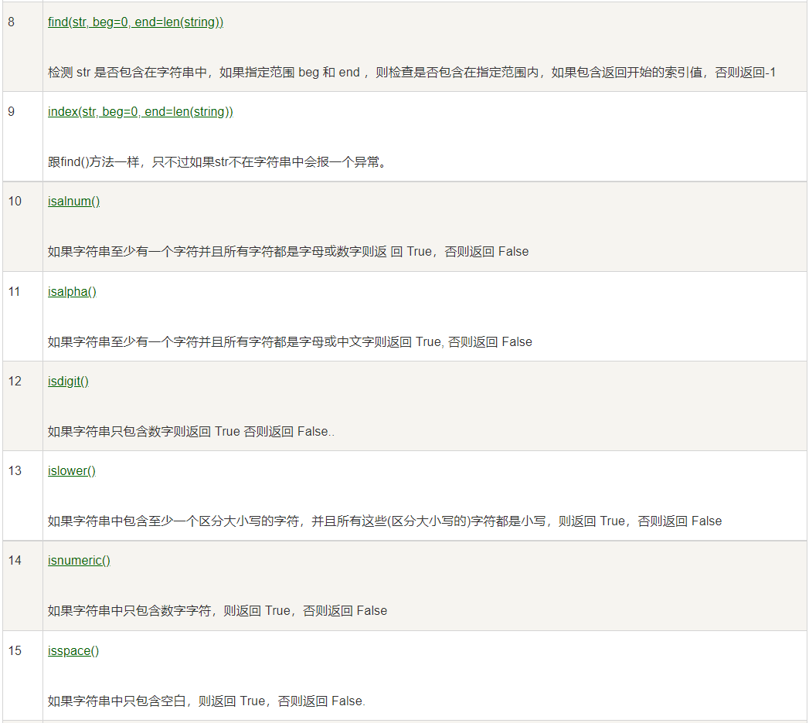

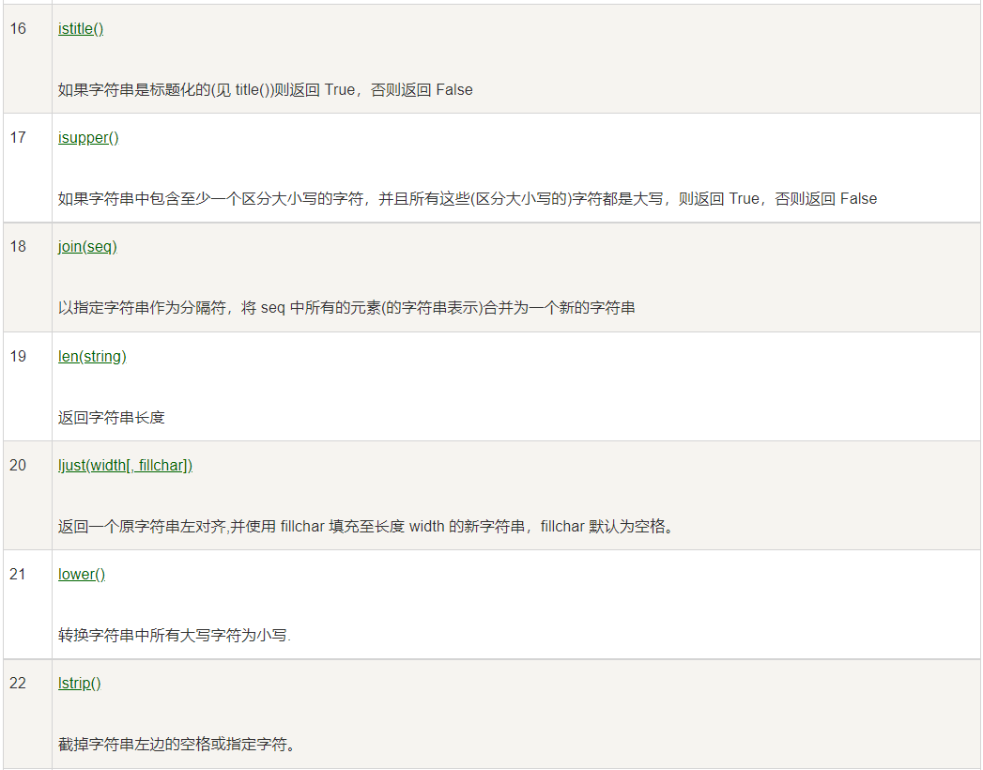

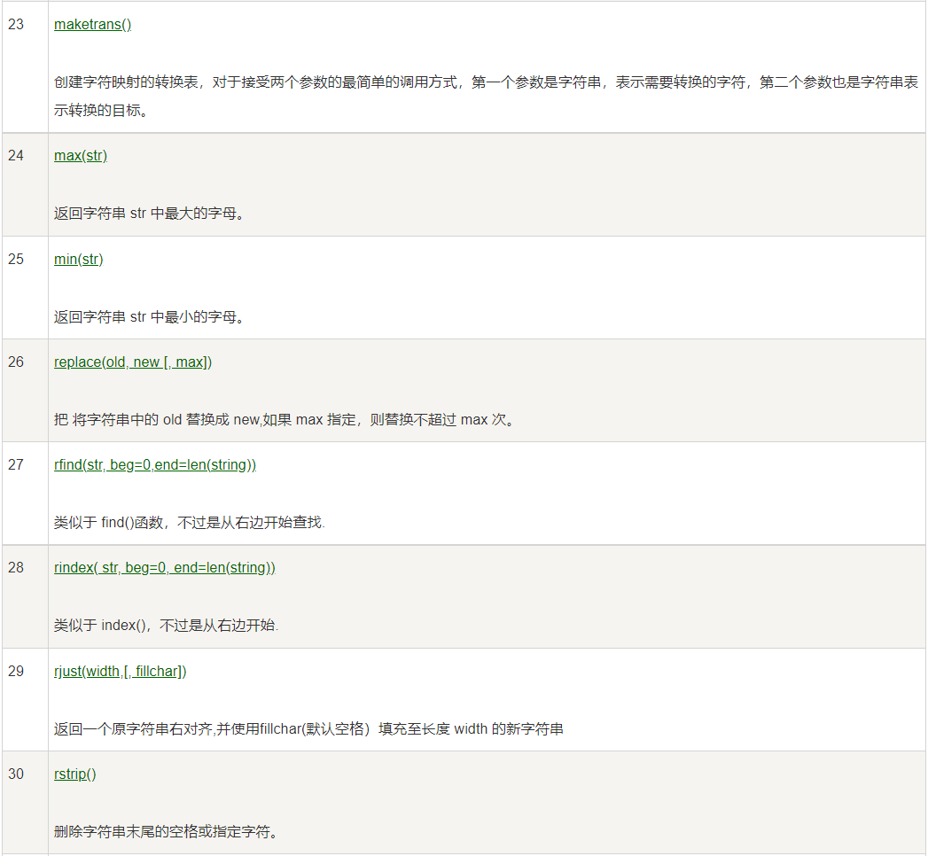

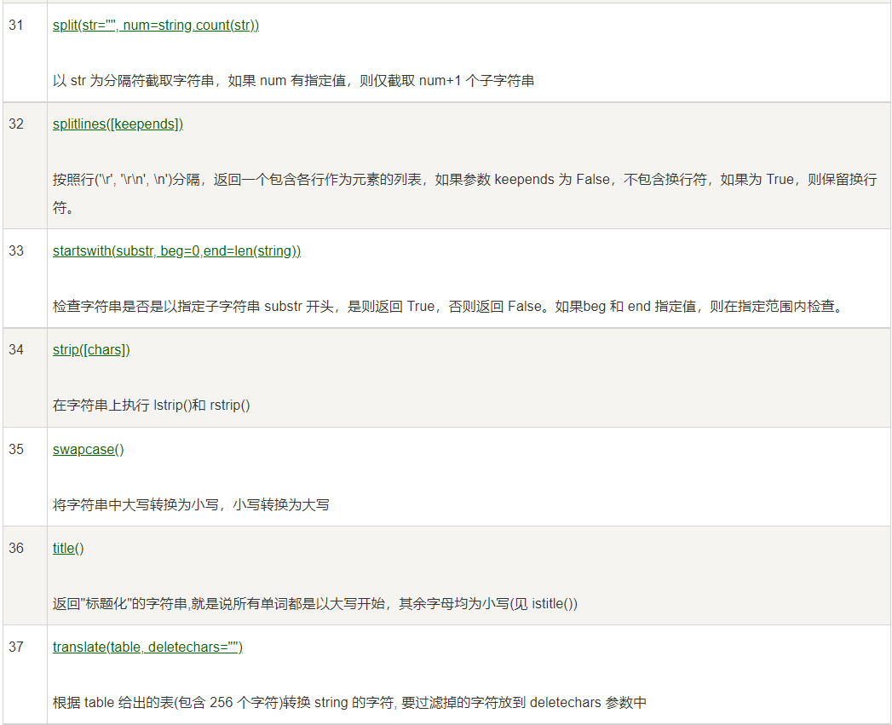

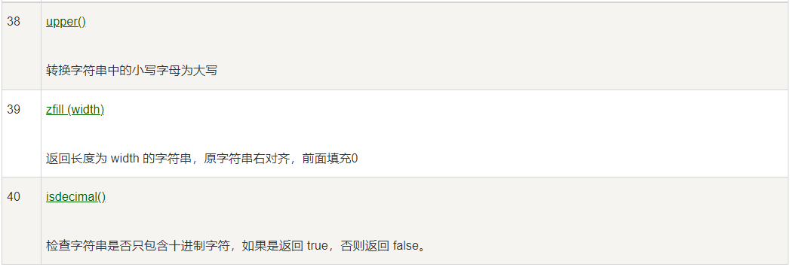

列表

类似于数组，使用中括号，可进行元素更改。可使用xxx.append(xx)进行新增元素。del xxx[x]进行删除。

脚本操作符

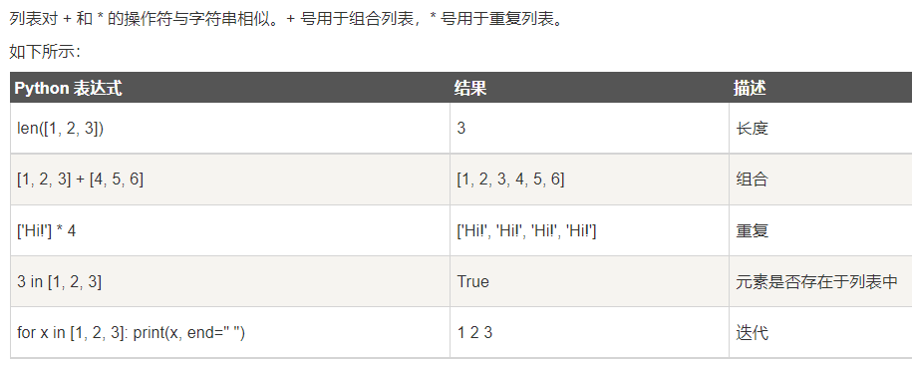

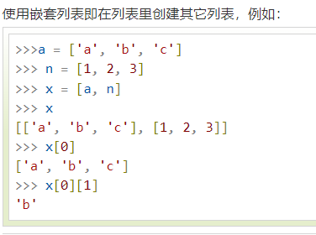

列表比较

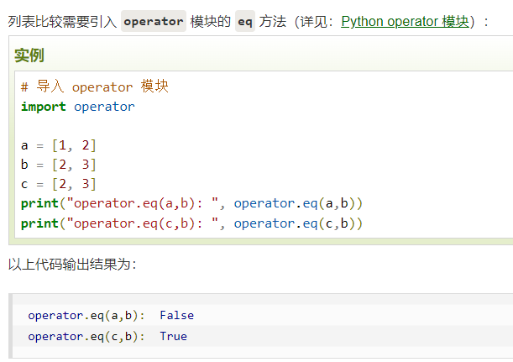

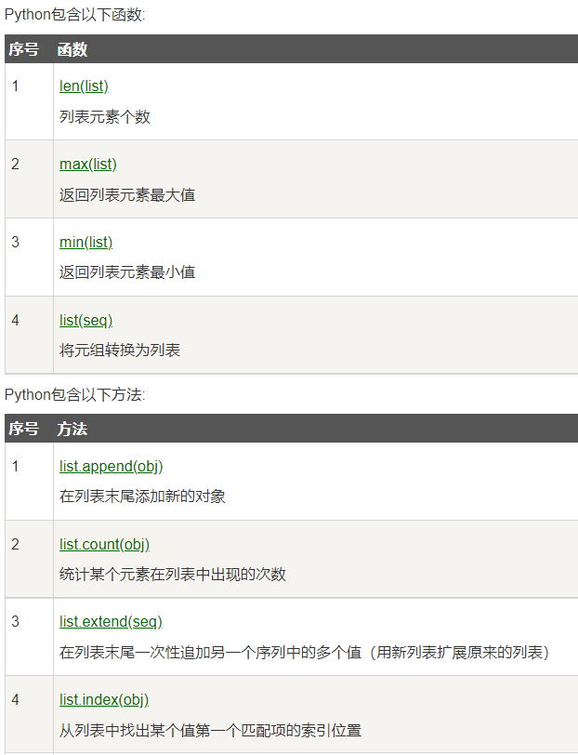

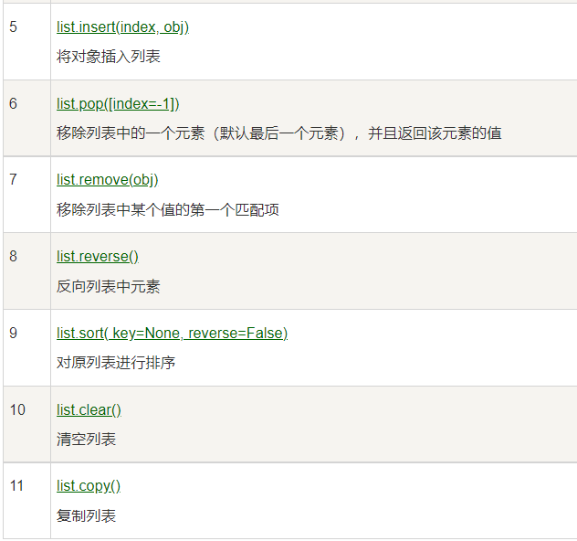

元组

同样类似于数组，使用小括号，但不能改变元素。可以使用加号连接两个元组。元组的索引、截取与之前一致。

内置函数

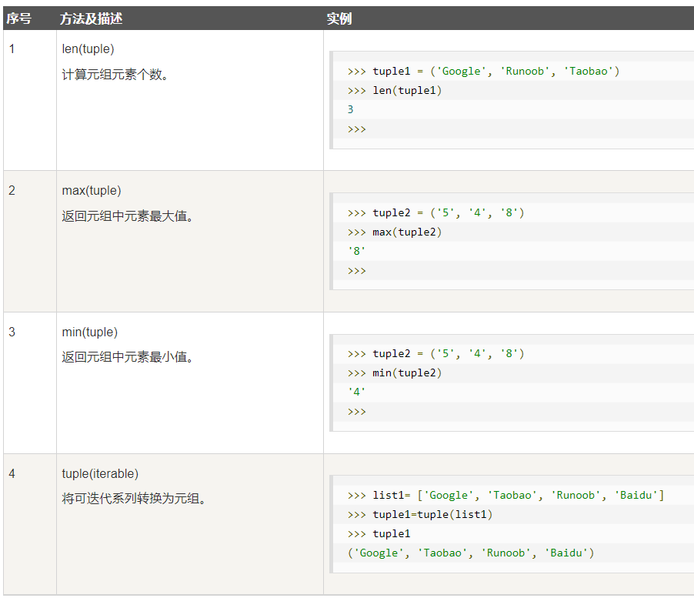

字典

使用大括号，键只能是字符串和数字，不可更改、不能相同。而值可以相同，可取任意类型。

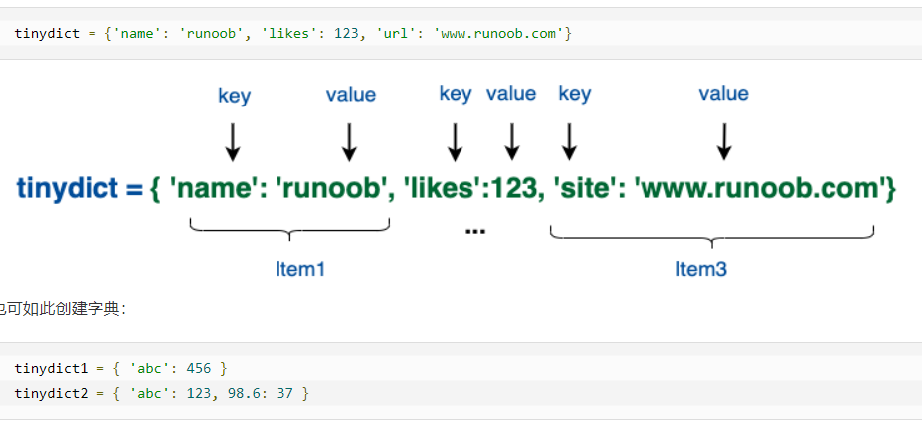

访问字典跟数组类似，把对应的键放到方括号里。

修改

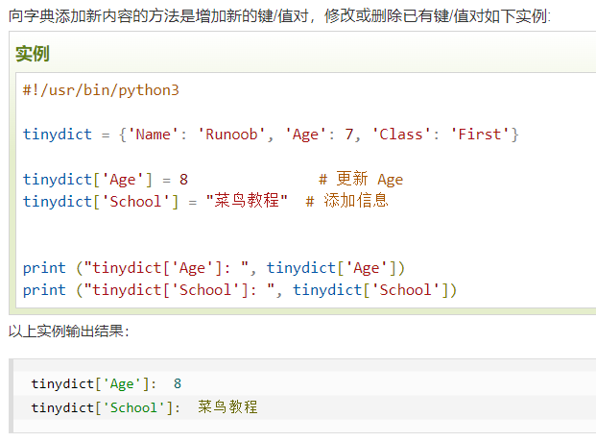

删除

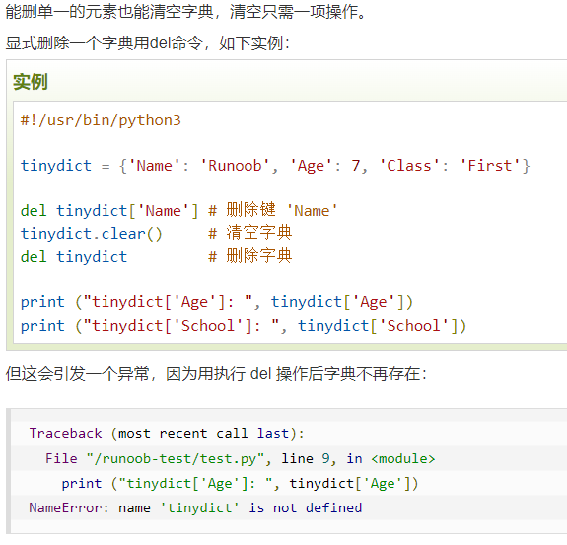

内置函数

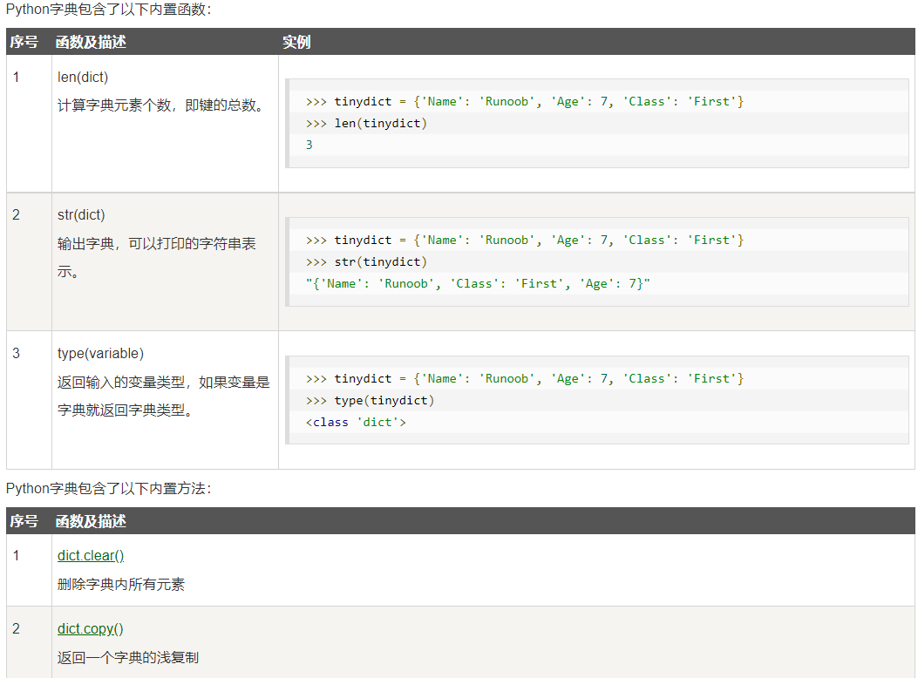

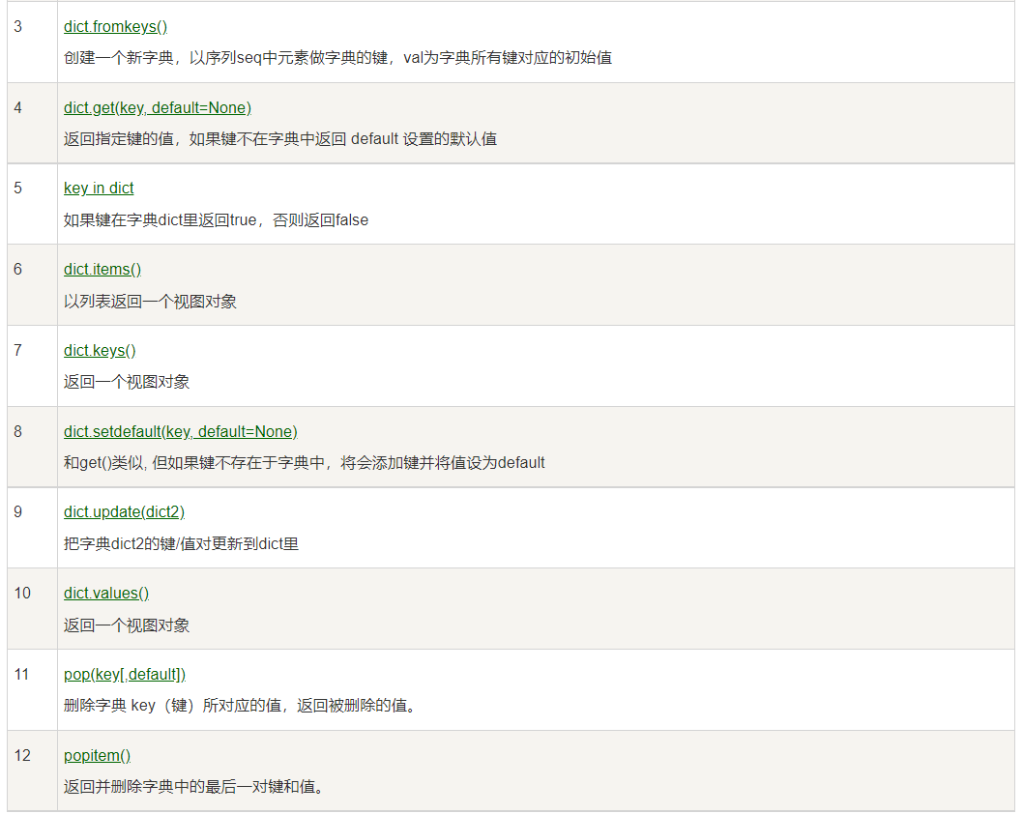

集合

可使用大括号或者set()函数创建一个集合。

添加元素

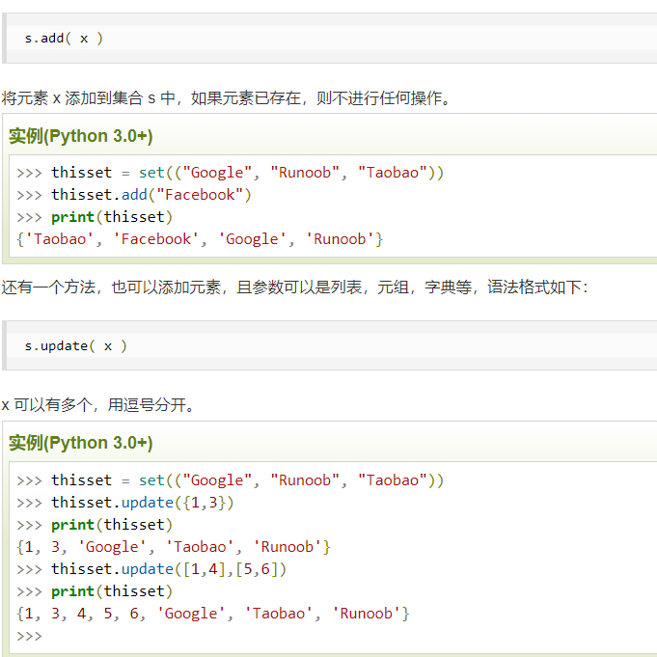

移除

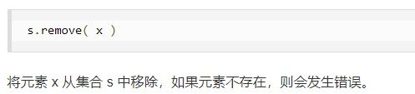

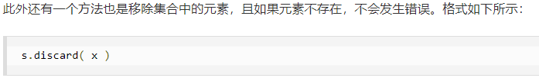

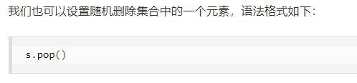

Len(s) 判断s的长度 s.clear() 清空集合s

